|  |
| --- |
| **M 1.1: Warenkorb aus dem Supermarkt** |

Der hier vorgeschlagene Warenkorb kann verändert oder verkleinert werden. Die verschiedenen Supermarktprodukte laden zum Vergleichen ein und werfen fachspezifische Fragen auf. Mit dem Umfang des Warenkorbs steuert die Lehrkraft die Komplexität des Gesprächs und die Menge der Themen, die in der Lerngruppe bearbeitet werden sollen oder können.

|  |  |  |  |  |  |
| --- | --- | --- | --- | --- | --- |
| Erdbeermarmelade | Kartoffel | Kartoffelchips | Tortellini | Tütensuppe | Milchreis |
| Vollkornreis | Distelöl | Schlemmer-terrine | Olivenöl | Iodsalz | Apfelsaft |
| Haferflocken | Meersalz | Müsliriegel | Zucker | Schokolade | Honig |
| Gouda | Butter | Traubenzucker | Nudeln | Tafelsalz | Quark |
| Weißbrot | Obst | Sonnenblumenöl | Salat | Joghurt | Möhren/ Karotten |
| Blumenkohl | Margarine | Lactosefreie Milch | Ei | Fettarme Milch | Vollmilch |
| Hackfleisch | Schweine-steak | Rindersalami | Wein | Bohnen | Erbsen |
| Käse | Schwarzer Tee | Tomatensoße | Früchtetee | Kaffee | Wasser |

|  |
| --- |
| **M 1.2: Mögliche Fragenlandkarte der Schülerinnen und Schüler** |

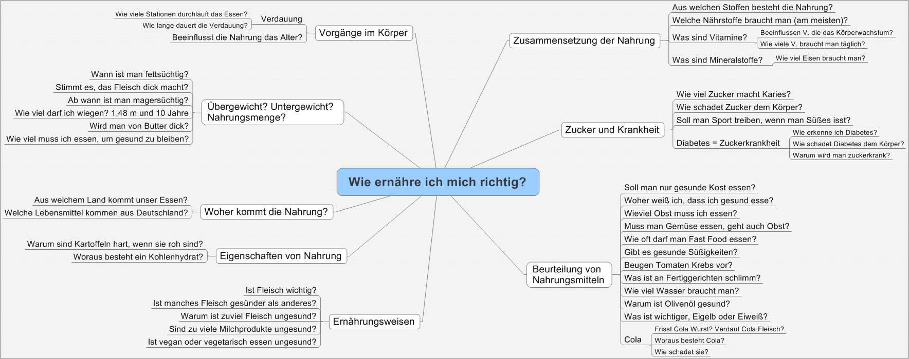

|  |
| --- |
| **M 1.3: Zettel- oder Wortfeldkasten** |

Hinweise für die Lehrkraft:

Nachfolgende Zettel- oder Wortfeldkästen werden mit der Lerngruppe erstellt und an die Lerngruppe angepasst.

**Vorgänge:**

Verdauung, Zellatmung, Nährstoffspeicherung, Ausscheidung, Energieaufnahme, Energiespeicherung, Energieversorgung

**Organe:**

Gehirn, Magen, Darm, Leber, Herz und Blutgefäße, Niere, Muskeln, Haut, Lunge

**Stoffe:**

Nährstoffe, Kohlenhydrate, Zucker, Eiweiße/Proteine, Fette, Vitamine, Mineralstoffe, Salze, Ballaststoffe, Zusatzstoffe, Spurenelemente

|  |
| --- |
| **M 1.4: Wie ernähre ich mich richtig?** |

**Arbeitsauftrag:**

Geht nach der Placemat-Methode vor.

Bearbeitet zunächst die vier Fragen in Einzelarbeit und notiert sie in eurem Feld (10 min).

Im Anschluss besprecht ihr euch gemeinsam und notiert eure Ergebnisse in der Mitte des Placemat.

1. **Was weiß ich schon?**

Schreibe dein Wissen oder deine Vorstellungen über „gute“ Ernährung auf.

1. **Was weiß ich noch nicht (genau)?**

Formuliere maximal zwei Fachfragen. Fragewörter sind: Wo? Wohin? Wie viel? Wozu (Sinn und Zweck)? Wodurch (Ursache)? Wie (Art und Weise) Wann? Wie lange? Wer?

Tipp: Denke daran, dass gute Fachfragen Fachbegriffe beinhalten.

Einigt euch in der Gruppe auf maximal vier Fragen.

1. **Welches Thema interessiert dich besonders?**

Einigt euch in der Gruppe auf 1-2 Themen.

1. 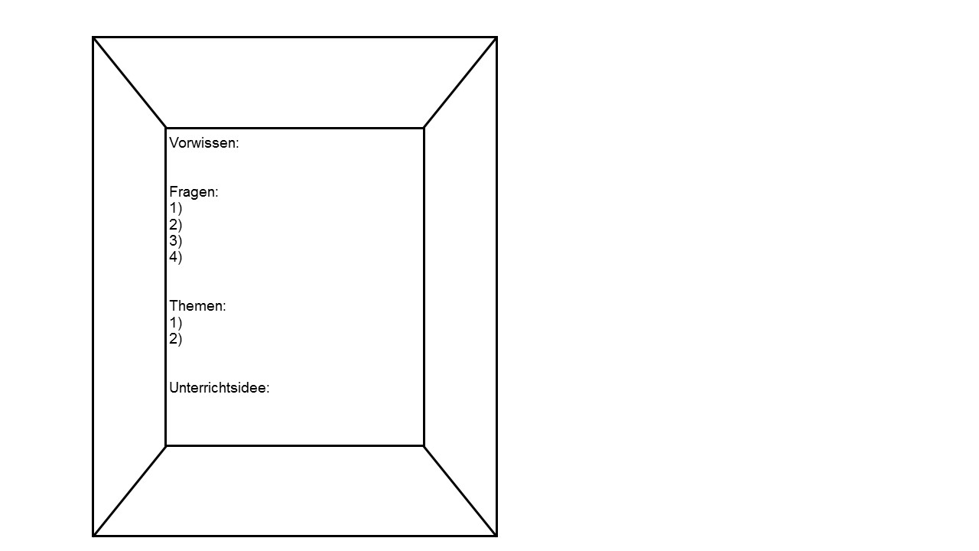**Welche (umsetzbare) Idee hast du für die Unterrichtsgestaltung?**

Bei Bedarf kann eine strukturierte Vorlage angeboten werden:

|  |
| --- |
| **M 1.4: Wie ernähre ich mich richtig?** (Mögliche Lösung) |

Fragen:

1. Welche Nährstoffe liefert Gemüse?
2. Wodurch ist das Vollkornmehl gesünder als das Weißmehl?
3. Wie kann ich meine Energieversorgung verändern?
4. Wie wird die aufgenommene Energie in unserem Körper verteilt?

Themen:

1. Nahrungsmittel liefern wichtige Nährstoffe.
2. Mein Körper benötigt Energie.

Unterrichtsidee:

* Untersuchung von Nahrungsmitteln auf ihre Inhaltsstoffe

Vorwissen:

* Fett ist ungesund und macht dick.
* In Eiern ist Eiweiß.
* Das Magen-Darm-System muss richtig funktionieren, damit Nährstoffe aufgenommen werden können.
* Wir benötigen Nährstoffe zur Energieversorgung unseres Körpers.

Vorwissen:

* Wir benötigen Nährstoffe zur Energieversorgung unseres Körpers.

Wie kann ich meine Energieversorgung verändern?

Vorwissen:

* Vollkorn ist besser als Weißmehl.
* Gemüse und Obst ist gesunder als Burger.

Vorwissen:

* Vollkorn ist besser als Weißmehl.
* Gemüse und Obst ist gesunder als Burger.
* Wir benötigen Nährstoffe zur Energieversorgung unseres Körpers.

Welche Nährstoffe liefert Gemüse?